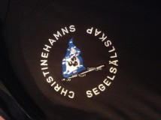 | Så här ser loggan ut.
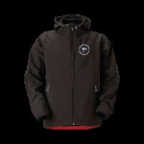 | Soft Shell Jacka  Svart  Unisex XS-XXL  600:- /st | 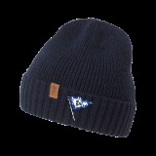 | Mössa  Blå  Svart  One size fits all  200:-/st
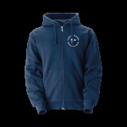 | Huvtröja  Blå  Unisex XS-XXL  440:-/st | 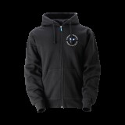 | Huvtröja  Svart  Unisex XS-XXL  440:-/st
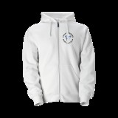 | Huvtröja  Vit  Unisex XS-XXL  440:-/st | 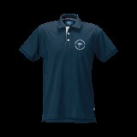 | Pikéttröja  Blå  Unisex XS-3XL  300:-
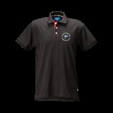 | Pikéttröja  Svart  Unisex XS-3XL  300:- | 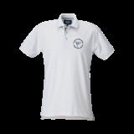 | Pikéttröja  Vit  Unisex XS-3XL  300:-

